关于组织开展2024年“世界水日·中国水周”特刊及宣传品征订工作的函

部直属各单位，各省、自治区、直辖市水利（水务）厅（局），各计划单列市水利（水务）局，新疆生产建设兵团水利局：
在第三十二届“世界水日”和第三十七届“中国水周”来临之际，为深入宣传贯彻党的二十大精神，认真践行习近平总书记关于治水重要论述和重要指示批示精神，坚持“节水优先、空间均衡、系统治理、两手发力”治水思路，推动新阶段水利高质量发展，按照统一安排，中国水利报社及所属北京乐水文化传播有限公司编辑制作了“世界水日·中国水周”特刊、水法律法规宣传折页、《历史治水名人讲堂》音像制品，设计开发了“节水中国行”“节水优先”“上善若水”等主题系列宣传品，供各单位在水日水周及全年日常宣传中使用。
请各地各单位及时转发通知至市县水利部门，根据实际需求提交征订回执（附后），推进宣传材料及宣传品广泛应用，力求取得更大宣传实效。
1.《历史治水名人讲堂》音像制品征订联系方式：
杨 桦 010-63205282 13911317710
2.2024年“世界水日·中国水周”宣传资料及主题宣传品征订联系方式：
孙 云 010-63205246 13581970702

附件：
1.《历史治水名人讲堂》音像制品征订回执
2.2024年“世界水日·中国水周”宣传资料及主题宣传品征订回执

中国水利报社
2024年2月19日

附件1
《历史治水名人讲堂》音像制品征订回执
宣传资料 |  |  | 单价 |  |  | 数量 |  |  | 单品总价 |  |  | 备注
《历史治水名人讲堂》音像制品 |  |  | 598元 |  |  |  |  |  |  |  |  | 1套起订
合计 |  |  |  |  |  |  |  |  |  |  |  | ——
订购单位
联系人 |  |  | 手机号 |  |  |  |  | 办公电话
邮寄地址及邮编 |  |  |  |  |  |  |  |  | 单位盖章  年 月 日
开具发票请填写下列信息（默认电子发票。如需开具纸质发票，请备注）
发票类型（三选一） |  |  |  | £电子普票 |  |  | □纸质普票 |  |  | □增值税专票
电子发票接收邮箱（必填）
发票内容（二选一）  一律发送电子版至邮箱 |  |  |  | □电子出版物·《历史治水名人讲堂》音像制品（仅有总价）
 |  |  |  | £电子出版物·《历史治水名人讲堂》音像制品（含品名、单价、数量、总价等）
发票抬头（单位名称，必填）
纳税人识别号（必填）
开户行及账号（专票填）
地址及电话（专票填）
注意事项：
1.征订回执请签字盖章后扫描或拍照，发送至邮箱34378116@qq.com。
2.收到发票后请及时汇款（注明单位名称），汇款到账后音像制品将配送到指定地址。购买《历史治水名人讲堂》音像制品请汇款至：
账户名称：中国水利报社
开户银行：邮政储蓄银行北京金融大街支行
账号：911005010003111988
3.联系电话：010-63205282 13911317710
附件2
2024年“世界水日·中国水周”
宣传资料及主题宣传品征订回执
类别 | 名称 |  |  | 设计/颜色/规格 | 单价 | 数量 | 单品  总价 | 起订数量
宣传  资料类 | “世界水日·中国水周”特刊 |  |  | 全彩印刷  16开，20页 | 8元/本 |  |  | 100本
宣传  资料类 | 水法律法规综合宣传折页  （含水法、防洪法、水土保持法、  长江保护法、黄河保护法等法条知识要点及典型案例） |  |  | 10页，双面覆膜 | 5元/张 |  |  | 100张
宣传  资料类 | 节水“五进”宣传海报  （主题海报、进机关、进学校、  进企业、进社区、进农村各1张） |  |  | 6张/套（单张  57㎝×84㎝） | 60元/套 |  |  | 5套
宣传  资料类 | 水日水周主题宣传易拉宝  （铝合金支架，PVC喷绘） |  |  | 4个/套（单个  80㎝×200㎝） | 880元/套 |  |  | 1套
宣传  资料类 | 水日水周主题宣传展板  （加厚铁质烤漆支架，防风稳固） |  |  | 4个/套（单个  80㎝×120㎝） | 1500元/套 |  |  | 1套
宣传  资料类 | 《节水微科普》读本  （全彩印刷） |  |  | 学生版 | 15元/本 |  |  | 100本
宣传  资料类 |  |  |  | 公众版 | 15元/本 |  |  | 100本
办公  文具类 | 水利工作笔记本 |  |  | B5尺寸，PU封皮 | 30元/本 |  |  | 30本
办公  文具类 | 节水主题笔记本 |  |  | A5尺寸 | 6元/本 |  |  | 100本
办公  文具类 | 节水主题学生套尺 |  |  | 标准4件套 | 8元/套 |  |  | 100套
办公  文具类 | 节水主题笔袋（2024款） |  |  | 蓝色 | 20元/个 |  |  | 30个
办公  文具类 | 鼠标垫 | “水滴世界”创意插画款 |  | 水滴状，蓝色 19.5㎝×25㎝ | 15元/个 |  |  | 30个
办公  文具类 | 鼠标垫 | “上善若水”款 |  | 长款，30㎝×80㎝ | 30元/个 |  |  | 30个
办公  文具类 | 鼠标垫 | 节水主题款 |  | 长款，30㎝×80㎝ | 30元/个 |  |  | 30个
办公  文具类 | “治水思路”金属书签套装 |  |  | 4个/套，盒装 | 20元/套 |  |  | 30套
办公  文具类 | 节水主题便携手机桌面支架  (折叠可伸缩，ABS+硅胶+合金) |  |  | 白色 | 18元/个 |  |  | 30个
办公  文具类 |  |  |  | 黑色 | 18元/个 |  |  | 30个
办公  文具类 | 节水主题笔记本电脑支架 |  |  | 合金材质 | 38元/个 |  |  | 30个
水杯类 | “上善若水”搪瓷杯（750ml） |  |  | 加厚，带盖 | 25元/个 |  |  | 30个
水杯类 | 节水主题乐扣联名款耐高温  玻璃咖啡杯（360ml） |  |  | 粉色 | 75元/个 |  |  | 24个
水杯类 |  |  |  | 黄色 | 75元/个 |  |  | 24个
水杯类 | 节水主题乐扣联名款便携  运动水杯(Tritan材质，520ml) |  |  | 白色 | 79元/个 |  |  | 24个
水杯类 |  |  |  | 蓝色 | 79元/个 |  |  | 24个
水杯类 | 节水主题乐扣联名款独立茶仓  保温杯（440ml） |  |  | 白色 | 99元/个 |  |  | 16个
水杯类 |  |  |  | 黑色 | 99元/个 |  |  | 16个
水杯类 | 节水主题乐扣联名款  双层玻璃杯（330ml） |  |  | 套装 | 128元/套 |  |  | 10套
水杯类 | 节水主题摩飞联名款  便携烧水保温杯（300ml） |  |  | 蓝色，四档温度，  出差旅行必备 | 218元/个 |  |  | 5个
创意  生活类 | 节水盆栽罐头植物 |  |  | 混发（幸运草/西红柿/小麦草） | 10元/个 |  |  | 50个
创意  生活类 | 节水爱水帆布包 |  |  | 纯棉，带拉链 | 30元/个 |  |  | 50个
创意  生活类 | 文艺时尚斜挎户外包 |  |  | 可调节肩带 | 88元/个 |  |  | 20个
创意  生活类 | 节水主题单肩珑骧包 |  |  | 藏蓝色 | 128元/个 |  |  | 2个
创意  生活类 | 节水主题简约双肩包 |  |  | 20L | 45元/个 |  |  | 30个
创意  生活类 | 节水主题折叠收纳袋 |  |  | 超大号加厚 | 12元/个 |  |  | 50个
创意  生活类 | 节水主题圆领T恤 |  |  | 尺码见网站 | 78元/件 |  |  | 50件
创意  生活类 | 节水吉祥物“霖霖”毛绒玩具 |  |  | —— | 28元/个 |  |  | 50个
创意  生活类 | 节水主题户外休闲椅 |  |  | 耐磨高密牛津布 | 50元/把 |  |  | 20把
创意  生活类 | 晴雨两用伞 |  | 水日水周主题 | 双层伞面 | 75元/把 |  |  | 30把
创意  生活类 |  |  | 节水爱水插画 | 胶囊伞 | 75元/把 |  |  | 30把
创意  生活类 | 家庭节水主题围裙 |  |  | 纯棉加内衬，三色混发（蓝色/红色/棕色） | 18元/条 |  |  | 50条
创意  生活类 | “节水优先”主题钥匙扣 |  |  | 金属 | 12元/个 |  |  | 30个
创意  生活类 | “上善若水”主题冰箱贴 |  |  | 金属，可翻折 | 20元/个 |  |  | 30个
创意  生活类 | 节水主题电子计数跳绳套装 |  |  | 有绳无绳两用 | 40元/套 |  |  | 30套
创意  生活类 | 节水主题口罩 |  |  | 10个/包，独立包装，医用外科 | 12元/包 |  |  | 100包
创意  生活类 | 节水主题多功能蓝牙音响 |  |  | 无线充电，闹钟，小夜灯，收音机，  蓝牙音箱 | 228元/个 |  |  | 5个
套装类 | 节水主题陶瓷杯套装 |  |  | 带茶漏，  同款茶叶罐 | 108元/套 |  |  | 5套
套装类 | “绿水青山”文创套装 |  |  | 非遗光明建盏，  桐木万年历，  创意流沙画 | 368元/套 |  |  | 2套
合计 |  |  |  |  |  |  |  | ——
word版表格可根据订购情况增减
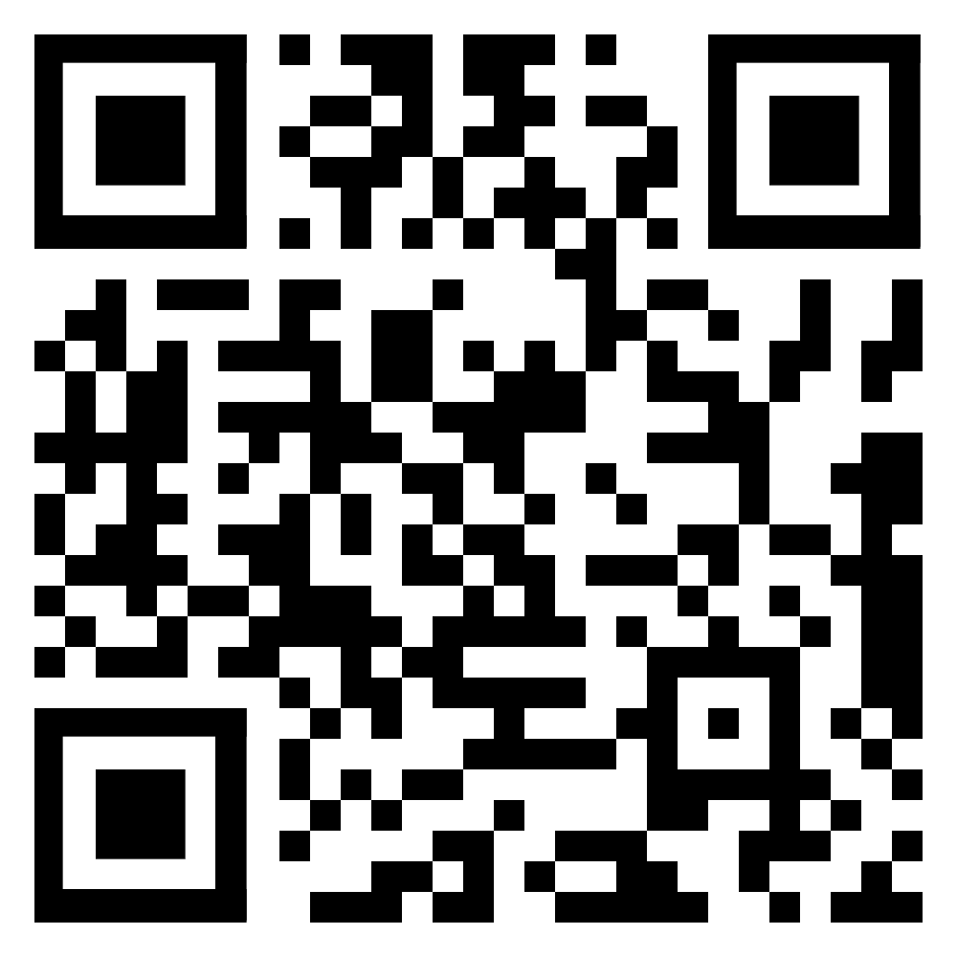
扫码进入“节水中国”网站（www.waterconserving.cn/shop）查看水日水周宣传品详情及下载电子版征订回执

【订购单位 及 开票信息 请填写在下页】
订购单位
联系人 |  |  | 手机号 |  |  | 办公电话
邮寄地址  及邮编 |  |  |  |  |  | 单位盖章  年 月 日
开具发票请填写下列信息（默认电子发票）
发票类型（二选一） |  |  |  | □电子普票 □电子专票
电子发票接收邮箱（必填）
发票内容（二选一）  一律发送电子版至邮箱 |  |  |  | □ 水日水周宣传品设计制作费（仅有总价）
□ 水日水周宣传品设计制作费（仅有总价）
+明细单盖章（含品名、单价、数量、总价等）
发票抬头（单位名称，必填）
纳税人识别号（必填）
注意事项：
1.征订回执请签字盖章后扫描或拍照，发送至邮箱leshui666@126.com。宣传品将于3月20日前配送到指定地址。
2.请联系人加入“水日水周宣传品征订”QQ群，了解宣传品详情。群号：309249967。如有定制需求，请提前联系群管理员。联系电话：010—63205246，13581970702。
3.电子发票及明细单请注意查收邮箱。收到宣传品后请及时汇款（注明单位名称）。宣传品订购请汇款至：
账户名：北京乐水文化传播有限公司
开户行：工行北京世纪坛支行
账 号：0200096309000010951
4.水日水周宣传品支持政府采购云平台一站式采购（网址：https://www.zcygov.cn）。


